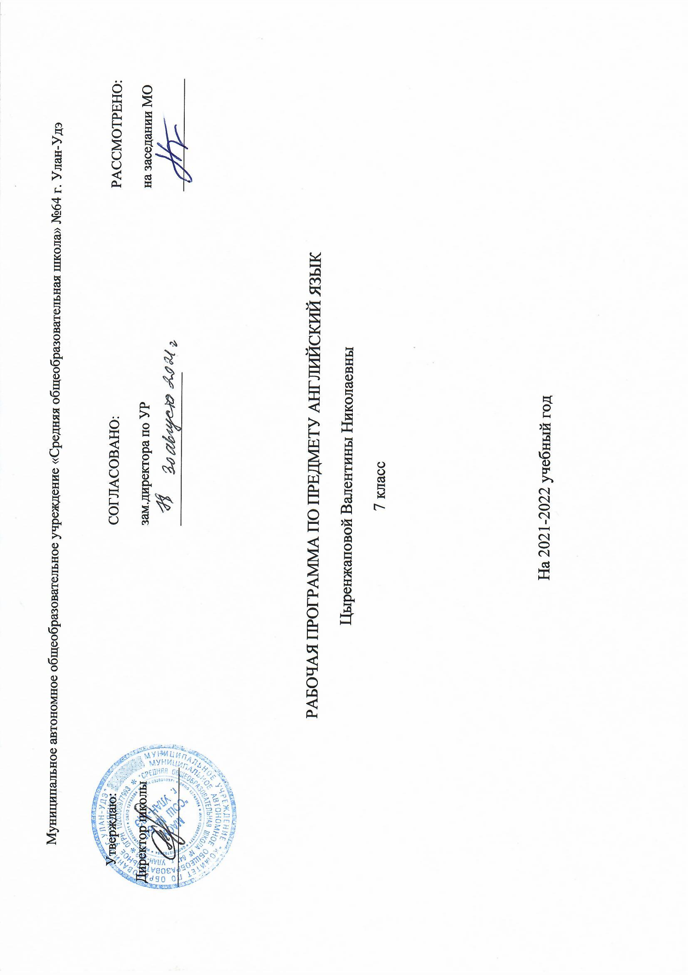
Пояснительная записка
1. Данный курс изучения английского языка направлен на приведение содержания образования в соответствие с возрастными особенностями подросткового периода, когда ребенок устремлен к реальной практической деятельности, познанию мира, самопознанию и самоопределению. Курс ориентирован не только на знаниевый, но и в первую очередь на деятельностный компонент образования, что позволяет повысить мотивацию обучения, в наибольшей степени реализовывать способности, возможности, потребности и интересы ребенка. Учебный предмет «Иностранный язык» является средством познания языка, родной культуры, а это, в свою очередь, предопределяет цель обучения английскому языку как одному из языков международного общения.
Изучение английского языка на данной ступени образования направлен на достижение следующих целей:
- Развитие у школьников коммуникативной компетенции в совокупности её составляющих: речевой, языковой, социокультурной, компенсаторной, учебно-познавательной.
Речевая компетенция предполагает развитие коммуникативных умений в 4-х основных видах речевой деятельности: говорении, аудировании, чтении, письме.
Языковая компетенция связана с овладением новыми языковыми средствами общения (фонетическими, лексическими, грамматическими, орфографическими) в соответствии с тематикой, проблематикой и ситуациями общения, отобранными для основной школы, а также с расширением базовых знаний о системе изучаемого языка, разных способах выражения мысли на родном и английском языках.
Социокультурная компетенция предполагает приобщение учащихся к культуре, традициям и реалиям стран изучаемого языка в рамках тем, сфер и ситуаций общения, отвечающих опыту, интересам, психологическим особенностям учащихся основной школы в 8 классе; формирование умения представлять свою родную страну, её культуру в условиях иноязычного межкультурного общения.
Компенсаторная компетенция связана с развитием умений выходить из положения в условиях дефицита языковых и речевых средств при получении и передаче информации.
Учебно-познавательная компетенция предполагает дальнейшее развитие общих и специальных учебных умений, ознакомление учащихся с рациональными способами и приёмами самостоятельного изучения языков и культур, в том числе с использованием новых информационных технологий.
- Развитие понимания важности изучения иностранного языка в современном мире и потребности пользоваться им как средством общения, познания, самореализации и социальной адаптации.
- Воспитание качеств гражданина и патриота, развитие национального самосознания, стремление к взаимопониманию между людьми разных сообществ, толерантного отношения к проявлениям иной культуры.
Задачи:
- Формировать целостное представление о мире, основанного на приобретенных знаниях, умениях, навыках и способах деятельности.
- Направить материал курса на типичные явления культуры.
- Учить выделять общее и специфичное.
- Развивать понимание и доброе отношение к стране, её людям, традициям.
- Развивать навыки аудирования, говорения, чтения аутентичных текстов с общим охватом содержания, с детальным пониманием, с пониманием особой информации; письма.
- Развивать умения сравнивать, высказывать собственное мнение.
- Ознакомить учащихся с основами грамматики, дать представления о некоторых отступлениях от правил, научить видеть различия.
- Помочь школьникам усвоить единство теории и практики в процессе познания.
- Развивать творческие способности у школьников, осознанные мотивы учения.

Рабочая программа английскому языку в 7 классе подготовлена на основании примерной программы по иностранному языку, опубликованной в Сборнике нормативных документов МО РФ «Иностранный язык» Федеральный компонент Государственного стандарта, издательство Дрофа, 2008 год издания, образовательной Программы школы.
При составлении рабочей программы была использована авторская программа О.В. Афанасьевой, И.В. Михеевой
по курсу английского языка, 1-5-й годы обучения,
издательство Дрофа, год издания 2009.

2. Программа составлена для учебника Афанасьевой О.В. Английский язык. Серия «Новый курс английского языка для российских школ»: 3-й год обучения. 7 класс. М.: Дрофа, 2008.

3. Программа рассчитана на 102 часа, включая 6 часов резервного времени.
Программа реализуется за счет базового компонента.

4. Данная рабочая программа соответствует Федеральному компоненту государственных образовательных стандартов (2004 г.)
В результате изучения английского языка в 7 классе ученик должен знать/понимать:
- основные значения лексических единиц (слов, словосочетаний); основные способы словообразования (аффиксация, словосложение, конверсия);
- особенности структуры простых и сложных предложений; интонацию различных коммуникативных типов предложений;
- признаки изученных грамматических явлений (видовременных форм глаголов, модальных глаголов и их эквивалентов, артиклей, существительных, степеней сравнения прилагательных и наречий, местоимений, числительных, предлогов);
- основные формы речевого этикета (реплики – клише, оценочная лексика), принятые в стране изучаемого языка; знание владения иностранными языками в современном мире, особенности образа жизни, быта, культуры стран изучаемого языка (всемирно известные достопримечательности, выдающиеся люди и их вклад в мировую культуру), сходство и различия в традициях своей страны и стран изучаемого языка.
Уметь:
В области говорения
- начинать, вести/поддерживать и заканчивать беседу в стандартных ситуациях общения, соблюдая нормы речевого этикета, при необходимости переспрашивая, уточняя;
- расспрашивать собеседника и отвечать на его вопросы, высказывая своё мнение, просьбу, отвечать на предложение собеседника согласием/отказом;
- рассказывать о себе, своей семье, друзьях, своих интересах и планах на будущее, сообщать краткие сведения о своём городе/селе, о своей стране и стране изучаемого языка;
- делать краткие сообщения, описывая события/явления, передавать основное содержание, основную мысль прочитанного или услышанного; высказываться о фактах и событиях; делать сообщения по результатам проведенной проектной работы;
- выражать своё отношение к прочитанному или услышанному, давать краткую характеристику персонажей;
- излагать основное содержание прочитанного с опорой на текст.
В области аудирования
- понимать основное содержание несложных аутентичных текстов, относящихся к разным коммуникативным типам речи (сообщение, рассказ), уметь определить тему текста, выделить главные факты в тексте, опуская второстепенные;
- выборочно понимать нужную или интересующую информацию с опорой на языковую догадку, контекст.
В области чтения
- читать аутентичные тексты разных жанров, преимущественно с пониманием основного содержания (определять тему, выделять основную мысль, выделять главные факты, опуская второстепенные, устанавливать логическую последовательность основных фактов текста);
- читать несложные аутентичные тексты разных жанров с полным и точным пониманием, используя различные приёмы смысловой переработки текста (языковую догадку, анализ, выборочный перевод), оценивать полученную информацию, формировать своё мнение;
- читать текст с выборочным пониманием нужной или интересующей информации.
В области письма
- заполнять анкеты и формуляры;
- писать поздравительные, личные письма с опорой на образец;
- делать выписки из текста;
- составлять план текста.
5. В ходе обучения учитель может вносить некоторые изменения в содержание программы.

Раздел,  количество часов | П/№ урока | Тема урока | Форма организации учебной деятельности учащихся на уроке, ЭОРы | Знания, умения, навыки учащихся.  Основные понятия. | Формы контроля | Примечания
I четверть (25 часов)
Блок 1. Путешествие в России и заграницей.  (13 часов) | 1/1 | Достопримечательности Лондона. Повторение прошедшей формы правильных и неправильных глаголов | Беседа аудирование  чтение | 1, 3, 11, 15  The British Museum, Trafalgar Square, The City, неправильные глаголы в прошедшем простом времени | Устный, письменный  Фронтальный
Блок 1. Путешествие в России и заграницей.  (13 часов) | 2/2 | Достопримечательности Москвы. Оборот to be going to в прошедшем времени | Беседа  Письменные задания | 1, 3, 4, 10  Was/were going to… | Письменный  Фронтальный
Блок 1. Путешествие в России и заграницей.  (13 часов) | 3/3 | Модальный глагол can(could), его отрицательная форма | Письменная работа  беседа  чтение | 1, 2, 3  V/Vs – Ved | Устный, письменный Фронтальный
Блок 1. Путешествие в России и заграницей.  (13 часов) | 4/4 | Введение новой лексики. | Письменная работа  беседа  чтение | 1, 4, 10, 13  Beach, boat, rain, sand, trip | Устный Фронтальный
Блок 1. Путешествие в России и заграницей.  (13 часов) | 5/5 | Образование вопросов в прошедшем времени. | Письменная работа  беседа  чтение | 1, 3, 4, 5, 6  Did he ride a bike?  She didn’t write a letter. | Письменный Индивидуальный
Блок 1. Путешествие в России и заграницей.  (13 часов) | 6/6 | Образование отрицаний в прошедшем времени. | Письменная работа  беседа  чтение |  | Письменный Фронтальный
Блок 1. Путешествие в России и заграницей.  (13 часов) | 7/7 | Активизация простого прошедшего времени в монологической речи | Монолог | 1, 2, 3, 4, 7, 8  Безличные предложения | Устный Индивидуальный
Блок 1. Путешествие в России и заграницей.  (13 часов) | 8/8 | Введение новой лексики | Письменная работа | 1, 2, 3, 4, 6, 11  North, south, east, west, mountain, forest | Комбинированный
Блок 1. Путешествие в России и заграницей.  (13 часов) | 9/9 | Специальные вопросы в прошедшем времени. Артикль и географические названия. | Письменная работа | 1, 3, 4, 18  The Volga, Moscow, The Baikal, the USA | Устный, письменный Фронтальный
Блок 1. Путешествие в России и заграницей.  (13 часов) | 10/10 | Работа с текстом Куда люди путешествуют и почему | Чтение  Работа в парах | 1, 4, 13, 18, 19, 9  Where did you go | Устный, письменный Фронтальный
Блок 1. Путешествие в России и заграницей.  (13 часов) | 11/11 | Повторение изученного материала по теме Путешествие в России и заграницей | Письменная работа  чтение аудирование  беседа | 1, 2, 3, 4, 11, 12, 13, 18 | Комбинированный
Блок 1. Путешествие в России и заграницей.  (13 часов) | 12/12 | Тест по теме Путешествие в России и заграницей | Тест | 1, 2, 3, 4, 11, 12, 13, 18 | Тематический
Блок 1. Путешествие в России и заграницей.  (13 часов) | 13/13 | Защита проектной работы № 1 Место, где я живу (Географическое положение, население, климат) | Проект | 1, 3, 4, 7, 8, 16 | Индивидуальный
 | 14/1 | Конструкция let’s | Письменная работа | 1, 3, 5  Let’s=let us  Let’s go, let’s run | Устный Фронтальный
Блок 2. Посещаем Британию  (12 часов) | 15/2 | Употребление глагола have got, его формы. | Письменная работа  диалог | 1, 3, 5, 7  Have/has got  +,-,? Предложения | Устный, письменный Фронтальный
Блок 2. Посещаем Британию  (12 часов) | 16/3 | Употребление слов в значение «много», «мало». | Письменная работа  диалог | 1, 3, 5, 7  A lot of, many, much, little, few  Случаи употребления неопр. Местоимений | Устный, письменный Фронтальный
Блок 2. Посещаем Британию  (12 часов) | 17/4 | Словообразование с помощью суффиксов -er, -y, -ly и путем конверсии | Письменная работа | 1, 3,  Apple – apple pie  Work – to work | Устный, письменный  Фронтальный
Блок 2. Посещаем Британию  (12 часов) | 18/5 | Введение новой лексики. Некоторые достопримечательности Лондона | Чтение | 1, 3, 4, 13, 10,  Centre, market, tour, souvenir, tourist, monument | Фронтальный, устный
Блок 2. Посещаем Британию  (12 часов) | 19/6 | Развитие умений поискового чтения.  Конструкция as… as (так же…как) | Чтение | 1, 3, 15, 10  As…as/not as...as | Комбинированный
Блок 2. Посещаем Британию  (12 часов) | 20/7 | Степени сравнения прилагательных | Письменная работа  Устная работа | 1, 3, 4  Small-smaller-the smallest  Interesting-more interesting-the most interesting | Комбинированный
Блок 2. Посещаем Британию  (12 часов) | 21/8 | Степени сравнения прилагательных | Письменная работа  Устная работа |  | Письменный, устный  Фронтальный
Блок 2. Посещаем Британию  (12 часов) | 22/9 | Введение новой лексики. Достопримечательности городов мира | Чтение | 1, 3, 4, 13, 14,  Bridge, post office, road, railway, underground  To take a bus, to miss a train | Устный  Фронтальный
Блок 2. Посещаем Британию  (12 часов) | 23/10 | Повторение по теме Посещаем Британию | Письменная работа  чтение аудирование  беседа | 1, 2, 3, 4, 5, 11, 12, 13 | Комбинированный
Блок 2. Посещаем Британию  (12 часов) | 24/11 | Контрольное аудирование по теме Посещаем Британию за I четверть | Аудирование | 1, 11, 12 | Итоговый | КИМ №1
Блок 2. Посещаем Британию  (12 часов) | 25/12 | Защита проектной работы № 2 Место, где я живу (Достопримечательности) | Проект | 1, 3, 4, 7, 8, 9 | Индивидуальный
II четверть (21 час)
Блок 3. Биография  (13 часов) | 26/1 | Способы образования отрицаний | Письменная работа  Устная работа | 1, 3  I haven’t got a dog. I have no dog. I haven’t got any pets. | Письменный  Устный  Фронтальный
Блок 3. Биография  (13 часов) | 27/2 | Порядковые числительные.  Развитие умений изучающего чтения. Анкета | Устная работа  Письменная работа  Чтение | 1, 3, 14, 16  First, second…fifth… | Устный, письменный  Индивидуальный
Блок 3. Биография  (13 часов) | 28/3 | Специальные вопросы в косвенной речи | Аудирование  Устная работа | 1, 2, 3, 12  I don’t know where John lives. | Устный  Индивидуальный
Блок 3. Биография  (13 часов) | 29/4 | Введение новой лексики. Развитие умений изучающего чтения | Чтение  Устная работа | 1, 3, 14, 18  Animal, answer, ask, dream, interest, job | Комбинированный
Блок 3. Биография  (13 часов) | 30/5 | Абсолютная форма притяжательных местоимений | Письменная работа | 1, 3  Mine, his, hers, theirs, yours, ours, its | Письменный  Фронтальный
Блок 3. Биография  (13 часов) | 31/6 | Общие вопросы в косвенной речи | Письменная работа | 1, 2, 3, 5  I want to know if she plays tennis. | Письменный  Фронтальный
Блок 3. Биография  (13 часов) | 32/7 | Введение новой лексики. Развитие умений изучающего чтения | Чтение  Устная работа | 1, 3, 14, 16  Choose, die, difficult, easy, money, success | Комбинированный
Блок 3. Биография  (13 часов) | 33/8 | Образование множественного числа имен существительных (исключения из правил) | Письменная работа  Устная работа  Пересказ | 1, 3  Man-men, goose-geese, tooth-teeth, sheep-sheep | Устный, письменный  Фронтальный
Блок 3. Биография  (13 часов) | 34/9 | Пересказ теста Бритни Спирс. Образование множественного числа имен существительных | Письменная работа  Устная работа  Пересказ | 1, 8, 3, 16 | Устный, письменный  Фронтальный
Блок 3. Биография  (13 часов) | 35/10 | Придаточные определительные предложения | Устная работа Письменная работа | 1, 2, 3, 5, 6  Who, whose, which. The man whom I met was my uncle. | Комбинированный
Блок 3. Биография  (13 часов) | 36/11 | Повторение изученного материала по теме Биография | Письменная работа  чтение аудирование  беседа | 1, 2, 3, 4, 5, 11, 14, 16 | Комбинированный
Блок 3. Биография  (13 часов) | 37/12 | Проверочная работа по теме Биография | Проверочная работа | 1, 2, 3, 4, 5, 11, 14, 16 | Тематический
Блок 3. Биография  (13 часов) | 38/13 | Защита проектной работы № 3 Место, где я живу (Биография) | Проект | 1, 4, 7, 8 | Индивидуальный
Блок 4. Традиции. Праздники. Фестивали  (14 часов) | 39/1 | Прошедшее продолженное время. Введение новой лексики. | Письменная работа  Устная работа | 1, 2, 3  Celebrate, present, neighbour, midnight, shout, quite  Was/were Ving | Устный, письменный  Фронтальный
Блок 4. Традиции. Праздники. Фестивали  (14 часов) | 40/2 | Прошедшее продолженное время | Письменная работа  Устная работа | 1, 2, 3  +,-,? Предл. | Устный, письменный  Фронтальный
Блок 4. Традиции. Праздники. Фестивали  (14 часов) | 41/3 | Введение новой лексики. Работа над текстом Праздники в Британии (часть1) | Письменная работа  Устная работа | 1, 3, 4, 14, 18  Mean, wish, gather, hug, each other, sweetheart | Комбинированный
Блок 4. Традиции. Праздники. Фестивали  (14 часов) | 42/4 | Введение новой лексики. Прошедшее продолженное время | Письменная работа | 1, 2, 3  Return, life, knock, blow, kill | Письменный, фронтальный
Блок 4. Традиции. Праздники. Фестивали  (14 часов) | 43/5 | Работа над текстом Праздники в Британии (часть2). Монологическая речь | Чтение  Беседа  Монолог | 1, 3, 4, 14, 19, 8 | Комбинированный
Блок 4. Традиции. Праздники. Фестивали  (14 часов) | 44/6 | Сравнение форм прошедшего простого и прошедшего длительного времен. | Письменная работа  Устная работа | 1, 3 | Устный, письменный  Фронтальный
Блок 4. Традиции. Праздники. Фестивали  (14 часов) | 45/7 | Введение новой лексики, составление диалогов. | Устная работа  Диалог | 1, 3, 5, 6, 17  Busy, decorate, prepare, believe  We were playing. – Where were you playing? | Комбинированный
Блок 4. Традиции. Праздники. Фестивали  (14 часов) | 46/8 | Контрольный монолог по теме Традиции. Праздники. Фестивали. за II четверть  (Защита проектной работы № 4 Место, где я живу) | Монолог | 1, 4, 7,8 | Индивидуальный | КИМ № 2
Блок 4. Традиции. Праздники. Фестивали  (14 часов) | III четверть (30 часов)
Блок 4. Традиции. Праздники. Фестивали  (14 часов) | 47/9 | Работа над текстом Праздники в Британии (часть 3) | Устная работа Чтение | 1, 3, 18, 5, 6  Ring, fireplace, during, fight  At 3 o’clock, on Monday, in January | Устный  Фронтальный
Блок 4. Традиции. Праздники. Фестивали  (14 часов) | 48/10 | Аудирование по теме Традиции и праздники | Аудирование | 1, 11, 12 | Устный, Индивидуальный
Блок 4. Традиции. Праздники. Фестивали  (14 часов) | 49/11 | Описание весенних праздников.  Закрепление грамматического материала | Монолог  Письменная работа | 1, 2, 3, 4 | Устный Индивидуальный
Блок 4. Традиции. Праздники. Фестивали  (14 часов) | 50/12 | Чтение фраз, предложений, микротекстов на базе знакомой лексики. | Устная работа Чтение | 1, 3, 13, 14 | Комбинированный
Блок 4. Традиции. Праздники. Фестивали  (14 часов) | 51/13 | Повторение изученного материала по теме Традиции. Праздники. Фестивали. | Письменная работа  чтение аудирование  беседа | 1, 2, 3, 11, 14 | Комбинированный
Блок 4. Традиции. Праздники. Фестивали  (14 часов) | 52/14 | Тест по теме Традиции. Праздники. Фестивали | Тест | 1, 2, 3, 11, 14 | Тематический
Блок 5. Этот прекрасный мир  (15 часов) | 53/1 | Неопределенные местоимения | Устная работа Письменная работа | 1, 3, 12, 15  Somebody, anybody, nobody | Устный, письменный Фронтальный
Блок 5. Этот прекрасный мир  (15 часов) | 54/2 | Образование будущего времени. Составление мини-диалогов | Устная работа  Диалог | 1, 3, 5, 6  +,-,? Предл. | Комбинированный
Блок 5. Этот прекрасный мир  (15 часов) | 55/3 | Оборот to be going to | Письменная работа  Устная работа | 1, 3 | Устный, письменный Фронтальный
Блок 5. Этот прекрасный мир  (15 часов) | 56/4 | Введение лексики по теме Погода | Письменная работа  Устная работа | 1, 4, 14, 18  Degree, snow, skate, hill, shine | Устный, письменный Фронтальный
Блок 5. Этот прекрасный мир  (15 часов) | 57/5 | Придаточные предложения времени и условия | Письменная работа  Устная работа | 1, 2, 3  When Jane comes home, I’ll call you | Устный, письменный Фронтальный
Блок 5. Этот прекрасный мир  (15 часов) | 58/6 | Введение новой лексики. Работа с текстом Пасхальные каникулы Джона | Устная работа Чтение | 1, 2, 3, 4, 14, 10  Cross, sunbathe, real, heavy, hope, change | Комбинированный
Блок 5. Этот прекрасный мир  (15 часов) | 59/7 | Развитие умений в аудировании. Сравнение придаточных времени и условия с придаточными изъяснительными | Аудирование  Устная работа | 1, 2, 3, 11  I don’t know when father will come. | Комбинированный
Блок 5. Этот прекрасный мир  (15 часов) | 60/8 | Введение новой лексики. Работа над текстом Осень | Письменная работа  Устная работа Чтение | 1, 2, 3,, 14, 19  Season, favourite, leaf, tasty, juicy, plum, mushroom | Устный, письменный Фронтальный
Блок 5. Этот прекрасный мир  (15 часов) | 61/9 | Составление диалогов по теме Любимое время года. Наречия в придаточных предложениях времени | Устная работа  Диалог | 1, 2, 3, 4, 5, 6  I’ll call you before you go to the shops. | Комбинированный
Блок 5. Этот прекрасный мир  (15 часов) | 62/10 | Аудирование по теме Этот прекрасный мир | Аудирование | 1, 11, 12 | Индивидуальный
Блок 5. Этот прекрасный мир  (15 часов) | 63/11 | Чтение фраз, предложений, микротекстов на базе знакомой лексики | Устная работа Чтение | 1, 13, 14 | Устный Фронтальный
Блок 5. Этот прекрасный мир  (15 часов) | 64/12 | Употребление неопределенных местоимений и придаточных предложений в письменной речи. | Устная работа Письменная работа | 1, 3 | Устный, письменный Фронтальный
Блок 5. Этот прекрасный мир  (15 часов) | 65/13 | Повторение изученного материала по теме Этот прекрасный мир | Письменная работа  чтение аудирование  беседа | 1, 2, 3, 4, 5, 6, 7, 15, 6, 7, 14, 16 | Комбинированный
Блок 5. Этот прекрасный мир  (15 часов) | 66/14 | Тест по теме Этот прекрасный мир | Тест | 1, 2, 3, 4, 5, 6, 7, 15, 6, 7, 14, 16 | Текущий
Блок 5. Этот прекрасный мир  (15 часов) | 67/15 | Защита проектной работы № 5 Место, где я живу (Времена года) | Проект | 1, 4, 7,8 | Индивидуальный
Блок 6. То, как мы выглядим  (14 часов) | 68/1 | Конструкция to be able to. Введение лексики по теме «Части тела» | Устная работа Письменная работа | 1, 3  Hair, head, mouth, body, hand, leg, lips  To be able to… | Устный, письменный Фронтальный
Блок 6. То, как мы выглядим  (14 часов) | 69/2 | Словообразование с префиксом  un- и суффиксом -ful | Устная работа Письменная работа | 1, 3  Easy – uneasy; beauty – beautiful | Устный, письменный Фронтальный
Блок 6. То, как мы выглядим  (14 часов) | 70/3 | Развитие умений монологической речи. Модальные глаголы must/mustn't, should /shouldn't | Устная работа  Монолог | 1, 3, 7  +,-,? Предл. | Комбинированный
Блок 6. То, как мы выглядим  (14 часов) | 71/4 | Модальный глагол may. Вопросительные предложения с глаголами | Устная работа Письменная работа | 1, 3, 5, 6  May I use your pen? | Устный, письменный Фронтальный
Блок 6. То, как мы выглядим  (14 часов) | 72/5 | Проверочная работа по изучающему чтению. Модальные глаголы | Проверочная работа | 1, 3, 14, 16, 18 | Текущий
Блок 6. То, как мы выглядим  (14 часов) | 73/6 | Введение новой лексики. Разделительные вопросы | Устная работа Письменная работа | 1, 3, 6  Cap, scarf, jacket, sweater, shoes, boots  He is a doctor, isn’t he? | Устный, письменный Фронтальный
Блок 6. То, как мы выглядим  (14 часов) | 74/7 | Разделительные вопросы с вспомогательными глаголами | Устная работа Письменная работа | 1, 3, 6  They like to read, don’t they? | Устный, письменный Фронтальный
Блок 6. То, как мы выглядим  (14 часов) | 75/8 | Введение новой лексики. Работа с текстом Одежда | Устная работа Письменная работа | 1, 3, 9, 14  Trousers, suite, dress, skirt, T-shirt | Устный, письменный Фронтальный
Блок 6. То, как мы выглядим  (14 часов) | 76/9 | Контрольный диалог по теме Одежда за III четверть (Защита проектной работы № 6 Место, где я живу). | Диалог | 1, 3, 5, 6 | Итоговый | КИМ № 3
Блок 6. То, как мы выглядим  (14 часов) | IV четверть (20 часов)
Блок 6. То, как мы выглядим  (14 часов) | 77/10 | Аудирование по теме То, как мы выглядим | Аудирование | 1, 11, 12 | Индивидуальный
Блок 6. То, как мы выглядим  (14 часов) | 78/11 | Чтение фраз, предложений, микротекстов на базе знакомой лексики | Устная работа Чтение | 1, 3, 14, 16 | Устный, письменный Фронтальный
Блок 6. То, как мы выглядим  (14 часов) | 79/12 | Употребление модальных глаголов, разделительных вопросов в письменной речи | Устная работа Письменная работа | 1, 3 | Устный, письменный Фронтальный
Блок 6. То, как мы выглядим  (14 часов) | 80/13 | Повторение изученного материала по теме То, как мы выглядим | Письменная работа  чтение аудирование  беседа | 1, 2, 3, 5, 6, 11, 14 | Комбинированный
Блок 6. То, как мы выглядим  (14 часов) | 81/14 | Проверочная работа по теме То, как мы выглядим | Проверочная работа | 1, 2, 3, 5, 6, 11, 14 | Тематический
Блок 7. Школьная жизнь  (15 часов) | 82/1 | Введение новой лексики по теме Школьные принадлежности. Исчисляемые и неисчисляемые имена существительные. | Устная работа Письменная работа | 1, 3  Textbook, exercise book, brush, ruler, pen, chalk  Countable-uncountable nouns | Устный, письменный Фронтальный
Блок 7. Школьная жизнь  (15 часов) | 83/2 | Исчисляемые и неисчисляемые имена существительные. Ответы на разделительные вопросы | Устная работа Письменная работа | 1, 3, 6 | Устный, письменный Фронтальный
Блок 7. Школьная жизнь  (15 часов) | 84/3 | Введение новой лексики.  Употребление глаголов-синонимов say, tell, speak, talk. | Устная работа Письменная работа | 1, 3, 4  Carry, draw, find, learn, tell  Say-tell-speak-talk | Устный, письменный Фронтальный
Блок 7. Школьная жизнь  (15 часов) | 85/4 | Работа с текстом Система образования в Англии и Уэльсе (часть 1). Значимое отсутствие артикля в фразах to go to school и т.д. | Устная работа Чтение | 1, 3, 4, 14, 18 | Комбинированный
Блок 7. Школьная жизнь  (15 часов) | 86/5 | Введение новой лексики. Школьные предметы. | Устная работа Проверочная работа | 1, 3, 4  Education, form, subject, break, term.  Назв-ия шк.предметов | Устный, письменный Фронтальный
Блок 7. Школьная жизнь  (15 часов) | 87/6 | Работа с текстом Система образования в Англии и Уэльсе (часть 2). | Устная работа Чтение | 1, 4, 8,7, 10 | Комбинированный
Блок 7. Школьная жизнь  (15 часов) | 88/7 | Сравнение английской и русской систем образования | Устная работа  Беседа | 1, 4, 7 | Комбинированный
Блок 7. Школьная жизнь  (15 часов) | 89/8 | Послелоги. Введение новой лексики. | Письменная работа  Устная работа Чтение | 1, 3, 4  Language, foreign, modern, mark, rule, classmate  To be afraid of, to be sure of, to be surprised at | Устный, письменный Фронтальный
Блок 7. Школьная жизнь  (15 часов) | 90/9 | Употребление слов such и so. Вопросы к подлежащему. | Письменная работа  Устная работа Чтение | 1, 3  Such  Such a cold day; such cold weather | Устный, письменный Фронтальный
Блок 7. Школьная жизнь  (15 часов) | 91/10 | Аудирование по теме Школьная жизнь | Аудирование | 1, 3, 11, 12 | Индивидуальный
Блок 7. Школьная жизнь  (15 часов) | 92/11 | Говорение по теме Школьная жизнь | Устная работа  Монолог  Диалог | 1, 5, 6, 7 | Комбинированный
Блок 7. Школьная жизнь  (15 часов) | 93/12 | Повторение изученного материала по теме Школьная жизнь | Письменная работа  чтение аудирование  беседа | 1, 2, 3, 4, 11, 14 | Комбинированный
Блок 7. Школьная жизнь  (15 часов) | 94/13 | Чтение фраз, предложений, микротекстов на базе знакомой лексики. | Устная работа Чтение | 1, 13, 14, 15, 16, 18 | Устный, письменный Фронтальный
Блок 7. Школьная жизнь  (15 часов) | 95/14 | Контрольное чтение за IV четверть | Чтение | 1, 14, 13 | Итоговый | КИМ № 4
Блок 7. Школьная жизнь  (15 часов) | 96/15 | Урок-викторина по изученным материалам | Викторина | 1, 2, 3, 4, 5, 6, 7, 11, 14 | Комбинированный
Резерв | 97
Резерв | 98
Резерв | 99
Резерв | 100
Резерв | 101
Резерв | 102

Список литературы
- Афанасьева О.В. Английский язык. Серия «Новый курс английского языка для российских школ»: 3-й год обучения. 7 класс: учеб.для общеобразоват.учреждений/ О.В.Афанасьева, И.В.Михеева. – М.:Дрофа, 2008. - 269 с.
- Афанасьева О.В. Английский язык. Программа к УМК О.В.Афанасьевой, И.В.Михеевой «Новый курс английского языка для российских школ». 1-5-й годы обучения. 5-9 классы: учебная программа для общеобразоват.учреждений/ О.В.Афанасьева, И.В.Михеева, Н.В.Языкова. – М.:Дрофа, 2009. - 62 с.
- Афанасьева О.В. Английский язык. Серия «Новый курс английского языка для российских школ»: 3-й год обучения. 7 класс: рабочая тетрадь № 1 / О.В.Афанасьева, И.В.Михеева и лр. – М.:Дрофа, 2009. - 125 с.
- Афанасьева О.В. Английский язык. Серия «Новый курс английского языка для российских школ»: 3-й год обучения. 7 класс: рабочая тетрадь № 2 / О.В.Афанасьева, И.В.Михеева и лр. – М.:Дрофа, 2009. - 91 с.
- Сборник нормативных документов. Иностранный язык/ сост. Э.Д. Днепров, А.Г.Аркадьев. – М.: Дрофа, 2008. – 141 с.

Контрольно-измерительные материалы

КИМ № 1. Контрольное аудирование за I четверть.

- There are many buses in London. Listen to the teacher and match the bus to where it goes.
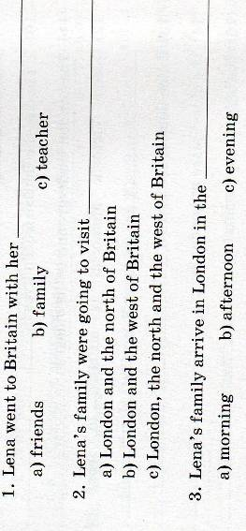
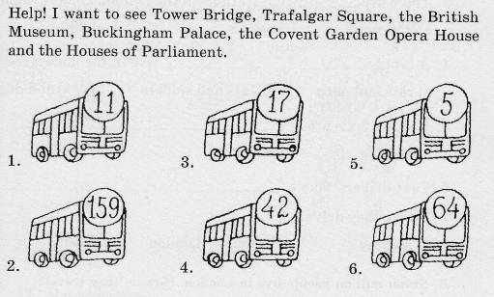
- Lena Krasnova is speaking about her visit to Britain. Listen to the teacher and choose the right item.

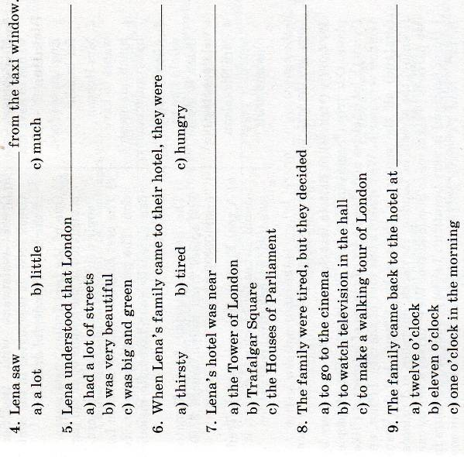

Время звучания текстов 1-1,5 минуты.

КИМ № 2. Контрольный монолог по теме Традиции. Праздники. Фестивали. за II четверть.
Say how you celebrate one of these traditional holidays using the following phrases:
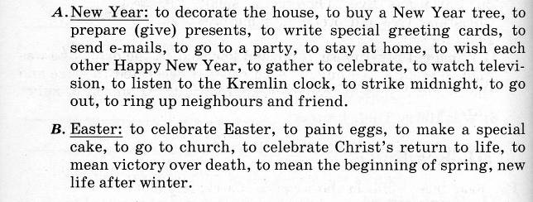
Объём монологического высказывания – 8-10 фраз.

КИМ № 3. Контрольный диалог по теме Одежда за III четверть.
You are going to meet somebody at the museum. You don’t know what she/he is like. She/he doesn’t know what you are like. Make and act out the dialogue “On the Phone”. Say to each other what you are like and what you are going to wear when you meet.

Диалог-расспрос
Объём диалогов до 4 реплик с каждой стороны.

КИМ № 4. Контрольное чтение за IV четверть.

- Read the text and answer the questions after it.
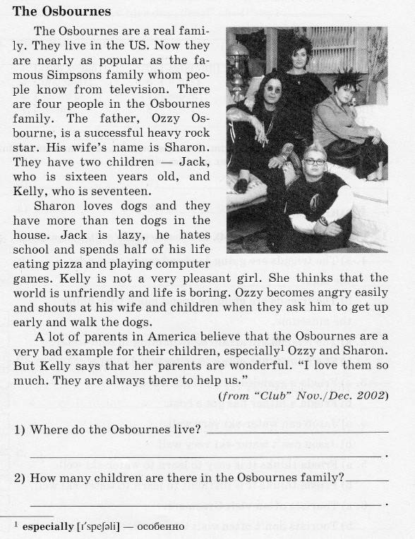

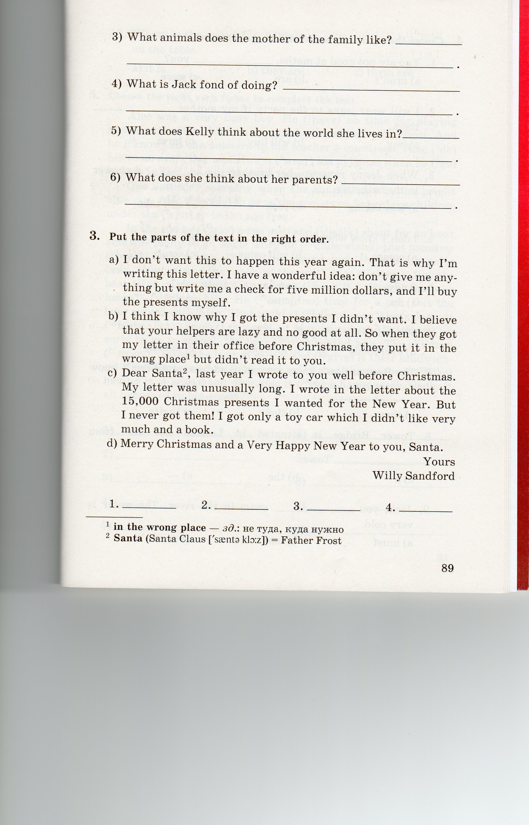
- Put the part of the text in the right order

Объем текстов – 400-500 слов без учета артиклей

